CUADRO DE BONOS EN DOLARES – 27/09/2019

SOBERANOS EN DÓLARES PRECIOS EN PESOS ($ 61.1236)

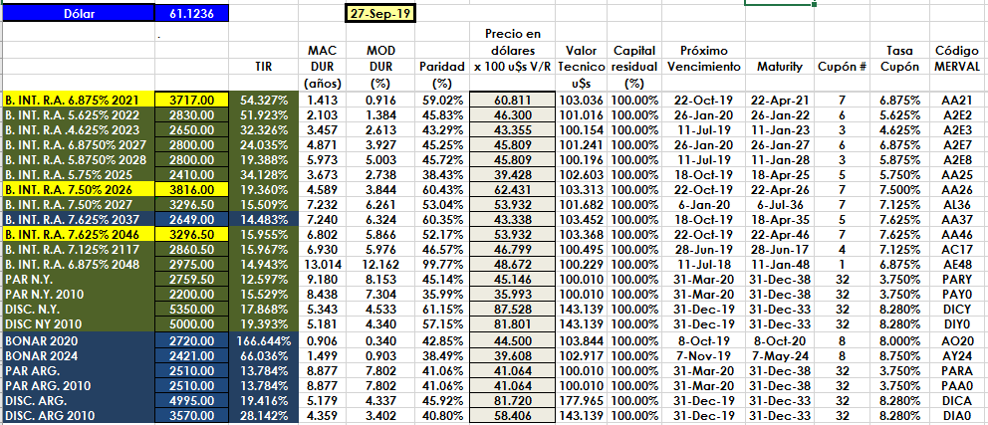

PRECIOS EN DÓLARES
